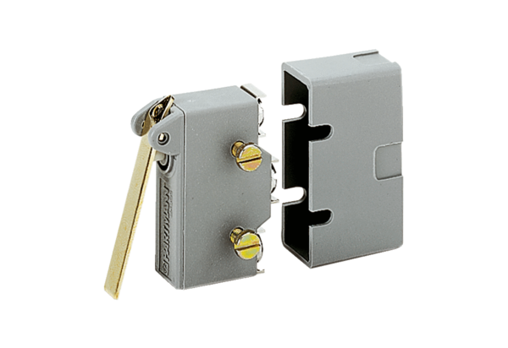Türkontaktschalter TS 8Verpackungseinheit: 1 StückSortiment: A
Artikelnummer: 0157.0120Hersteller: MAICO

